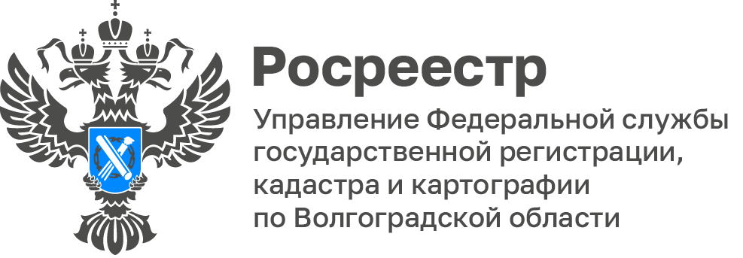

Утверждены результаты государственной кадастровой оценки объектов капитального строительства Волгоградской области

В сентябре на территории Волгоградской области приказом Комитета по управлению государственным имуществом Волгоградской области от 15.09.2023 № 64-н утверждены результаты работ по государственной кадастровой оценки объектов капитального строительства, проведенные в 2023 году, оценено около 2 миллионов объектов.

Государственная кадастровая оценка осуществлена на основании сведений об объектах недвижимости, информация о которых имеется в сведениях Единого государственного реестра недвижимости. Это квартиры, здания, помещения, сооружения, капитальные гаражи, объекты незавершенного строительства, машино-места.

Стоит отметить, что согласно действующему законодательству об оценочной деятельности результаты кадастровой оценки внесут в сведения ЕГРН после вступления в силу приказа от 15.09.2023 № 64-н.

Управление напоминает, что результаты государственной кадастровой оценки объектов капитального строительства начнут применяться в целях, предусмотренных законодательством Российской Федерации с 01.01.2024 года.

С уважением,
Балановский Ян Олегович,
Пресс-секретарь Управления Росреестра по Волгоградской области
Mob: +7(987) 378-56-60
E-mail: balanovsky.y@r34.rosreestr.ru

